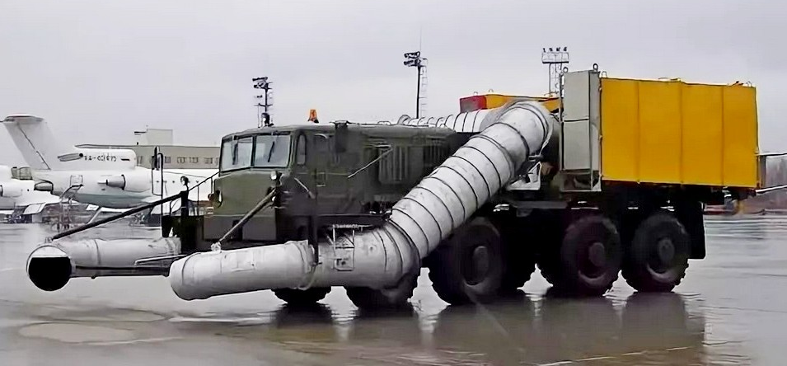
08-213 АИСТ-10, 10 АГУ аэродромная газоструйная установка для очистки ВПП от гололеда и снега с двигателем РД-3М-500 на шасси МАЗ-537 8х8, керосина 6 м3, раб.: ширина 80 м, 25-30 км/час, мест 4, полный вес 40 тн, Д-12А 525 лс, 60 км/час, Техслужбы аэропортов СССР 1990-е г.

Газоструйные тепловые машины относятся к средствам механизации производственных процессов в авиации и предназначены для плавления снега, наледи за счет воздействия тепловой (100...400 С°) газовой струи авиационного двигателя. Хотя следует учитывать, что производительность удаления гололедных образований химическим способом выше, чем тепловым.
Никаких справочных данных и тем более документов об этой машине пока не найдено, применяем принципы «одна бабка сказала» и «что вижу (на фото), то пою». Судя по многообразию машин подобного назначения, в ушедшем веке они изготавливались техническими службами аэропортов на доступных шасси по централизованно разработанным рекомендациям.
Аэродромная газоструйная установка"АИСТ-10" предназначена для оперативной очистки взлетно-посадочных полос аэродромов от снега и гололедных образований. Авиационный турбореактивный двигатель РД-3М-500, отработавший ресурс летной эксплуатации, устанавливается на шасси автомобиля МАЗ-537. Возможно применение и других авиадвигателей, например Д-30 II серии от Ту-134. Газоводы располагаются с двух сторон шасси и заканчиваются эжекторами с выходными насадками, положение которых относительно отрабатываемой поверхности изменяется гидроприводом. Использование газовых эжекторов позволило снизить температуру и увеличить кинематическую дальнобойность струй. Выходные устройства обеспечивают возможность изменения направления истечения газовоздушного потока. АГУ безопасна, оборудована системами обслуживания, используемыми на самолетах, удобна в эксплуатации.

Технические данные:
Масса топлива, кг | 6000
Основное топливо | керосин Т-1 или ТС-1
Средняя техническая скорость движения, км/час | 25...30
Наибольшая скорость движения, км/час | 60
Частота вращения двигателя, об/мин | 4200
Наибольшая ширина обрабатываемой поверхности, м | 80
Расход воздуха при температуре наружного воздуха 0...40°С, кг/час | 6000...7780
Параметры газовоздушного потока при температуре наружного воздуха 0...40°С:
расход, кг/сек | 145...174
скорость, м/сек | 416...423
температура, °С | 455...431
Габаритные размеры, мм | 13000x5100x4000
Масса АГУ с топливом, кг | 40000

Управление двигателем и гидроприводом осуществляется из кабины водителя. Установка оборудована средствами защиты обслуживающего персонала, а также автоматической системой пожаротушения.
Позже выпускалась аэродромная газоструйная машина АИСТ-10/Д-30, разработанная в НПО «Авиаисток». От предшественницы её отличает наличие двух турбореактивных двигателей Д-30 серии 2 с воздуховодами сзади машины, направленными в противоположные стороны. В качестве базового шасси могли использоваться автомобили КрАЗ-257Б1, КрАЗ-63221, КрАЗ-65101. На шасси автомобиля установлена цистерна для топлива ёмкостью 6000 л. По бокам цистерны продольно крепятся 2 двигателя Д-30. От двигателей вниз идут газоводы, оснащённые сопловыми насадками. Пульт управления установкой находился в кабине водителя. Также появилась схожая по конструкции установка на шасси КЗКТ-7310 с двумя авиадвигателями и встречным направлением сопловых насадок, которые располагались сзади машины. Встречное направление сопловых насадок позволяет разгрузить шасси автомобиля от действия боковых сил, обусловленных реактивной тягой авиадвигателя. Таким образом повышается устойчивость машины при работе; значительно увеличивается ширина очистки покрытия; снижается шумовой фон в кабине оператора.
В настоящее время выпускается газоструйная машина АИСТ-10 с авиадвигателем Д-30 II или III серии для удаления с бетонных покрытий аэродромов влаги, снега и гололёдных образований, посторонних предметов на шасси автомобиля КамАЗ-65201-1070-63 также с встречным направлением сопловых насадок. Изготовитель: ЗАО "НПО "Авиаисток" г. Москва.
ЗАО "Научно-производственное предприятие "Авиаисток" специализируется в области разработки конверсионных программ, связанных с использованием снятой с лётной эксплуатации авиационной техники в различных отраслях народного хозяйства России. Предприятие имеет современную сертифицированную базу по ремонту авиадвигателей, предназначенных для наземной эксплуатации. Являясь членом Ассоциации «Аэропорт», «Авиаисток» имеет очень прочные связи с техническими службами и ведущими специалистами аэропортов. Именно эти многолетние отношения позволили предприятию разработать, сертифицировать и серийно производить большой перечень техники для аэропортов: аэродромные газоструйные машины с авиадвигателями ВК-1 - «АИСТ-5ТМ», «АИСТ-5ВМ», «АИСТ-5ВМУ», а с авиадвигателем Д-30 II серии – машину «АИСТ-10», самоходные и прицепные установки подогрева воздуха моторные подогреватели «АИСТ-9С» и «АИСТ-9П», очиститель аэродромных огней «АИСТ-7» и другое.

Описание МАЗ-537
Тяжелый тягач 8х8/4. Производство: МАЗ 1958-64 г., КЗКТ 1963-90 г.
Двигатель.
Мод. Д12А-525, дизель, мощность 385 кВт (525 л.с.) при 2000 об/мин, крутящий момент 2200 Н-м (225 кгс-м) при 1000-1400 об/мин, оснащен предпусковым подогревателем ПЖД-600 теплопроизводительностью 55000 ккал/ч, Пуск двигателя - электростартером; дублирующая система пуска - сжатым воздухом (давление воздуха в баллонах 125-150 кгс/см. кв.). Объем топливных баков 2x420 л. Соединение Двигателя с трансмиссией - через упругую муфту с резиновыми втулками.

Трансмиссия.
Согласующая передача - однорядный трехвальный редуктор с механизмом отключения трансмиссии от двигателя, приводами насоса гидроусилителя руля, дополнительного компрессора и вентиляторов двигателя и гидромеханической коробки передач. Передат. число - 0,867. Коробка передач - планетарная, трехступенчатая с фрикционным гидравлическим включением передач через механизм золотникового типа. Передат. числа: I-3,2; II-1,8; III-1,0; ЗХ-1,6. Гидротрансформатор - одноступенчатый, четырехколесный, с блокировкой насосного и турбинного колес. Раздаточная коробка - механическая, двухскоростная. Передат. числа: низшая передача - 1,88, высшая - 1,0. Карданная передача - восемнадцать карданных валов. Ведущие мосты - с разнесенной главной передачей: центральный конический редуктор и колесная планетарная передача. Общее передат. число - 10,82. Первый и второй мосты - управляемые, с шарнирами неравных угловых скоростей.

Ходовая часть.
Подвеска: передняя - независимая, торсионная, с гидравлическими амортизаторами на двух передних мостах; задняя - жесткобалансирная.
Колеса - бездисковые, обод 330-6 10(1 3.00-1 4), крепится к ступице прижимами на 10 шпильках. Шины - камерные 18-24(500-610) мод. ВИ-202. Давление воздуха в шинах - 4,5 кгс/см. кв. Число колес 8+1.

Тормоза.
Рабочая тормозная система - с пневмогидравлическим приводом. Стояночный тормоз - трансмиссионный, установлен на раздаточной коробке, привод - механический.

Рулевое управление.
Рулевой механизм винт-шариковая гайка, передат. число - 26,9. Гидроусилитель - поршневого типа, со встроенным распределителем.

Электрооборудование.
Напряжение 24В, ак. батарея 6СТЭН-140М (4 шт.), генератор Г731, стартер С5-30.

Седельно-сцепное устройство.
С тремя степенями свободы, диаметр замкового отверстия в захватах под шкворень 101 мм.

Масса агрегатов
Двигатель - 1570,
согласующая передача 205,
гидромеханическая передача - 1000,
раздаточная коробка - 550,
центральный редуктор 1 -го и 3-го мостов - по 150,
центральный редуктор 2-го и 4-го мостов - по 260,
колесная передача со ступицей - 400,
рама - 2645,
лебедка - 1245,
кабина - 400,
колесо в сборе - 430.

ТЕХНИЧЕСКИЕ ХАРАКТЕРИСТИКИ
Масса, приходящаяся на седельно-сцепное устройство | 27000 кг.
Снаряженная масса | 22300 кг.
В том числе на тележку:
переднюю | 14320 кг.
заднюю | 7980 кг.
Полная масса | 49300 кг.
База | 1700+2650+1700 мм.
Колея | 2200 мм.
Высота расположения седельно-сцепного устройства | 1925 мм.
Смещение центра седельно-сцепного устройства от центра задней тележки вперед | 500 мм.
Дорожный просвет | 500 мм.
Передний угол свеса | 34 град.
Задний угол свеса | 52 град.
Макс. скорость автопоезда при буксировке полуприцепа | 55 км/ч
Время разгона автопоезда с полуприцепом (прицепом) до 50 км/ч | 100 с.
Макс, преодолеваемый подъем автопоездом с полуприцепом (прицепом) | 8,5 град.
Выбег автопоезда с 50 км/ч | 680 м.
Контрольный расход топлива автопоезда при 35-40 км/ч, л/100 км | 125 л.
Радиус поворота:
по колесу | 15,5 м.
габаритный | 16,5 м.
Глубина преодолеваемого брода с твердым дном | 1,3 м.

